**SuperMaps**   
**Cliente: *Grupo 4***

**COM222 - SuperMaps>   
DOCUMENTO DE REQUISITOS**

**Versão <1.0>**

**Revisões do Documento**

Revisões são melhoramentos na estrutura do documento e também no seu conteúdo. O objetivo primário desta tabela é a fácil identificação da versão do documento. Toda modificação no documento deve constar nesta tabela.

|  |  |  |  |
| --- | --- | --- | --- |
| **Data** | **Versão** | **Descrição** | **Autor** |
| dd/mm/aaaa | x.x |  |  |
|  |  |  |  |
|  |  |  |  |
|  |  |  |  |

**Auditorias do Documento**

Auditorias são inspeções conduzidas o SEPG – Software Engineer Process Group (Grupo de Engenharia de Processo de Software), e tem por objetivo garantir uma qualidade mínima dos artefatos gerados durante o processo de desenvolvimento. Essa tabela pode ser utilizada também pelo GN – Gerente da Área de Negócio com o objetivo de documentar a viabilidade do mesmo.

|  |  |  |  |
| --- | --- | --- | --- |
| **Data** | **Versão** | **Descrição** | **Autor** |
| dd/mm/aaaa | x.x |  |  |
|  |  |  |  |
|  |  |  |  |
|  |  |  |  |

**ÍNDICE**

1. Introdução 4

1.1 Convenções, termos e abreviações 4

*1.1.1* *Identificação dos Requisitos* 4

1.1.2 Prioridades dos Requisitos 4

2. Requisitos Funcionais 5

[RF01] Importar Banco de Dados do Supermercado 5

[RF02] Cadastrar Mapa 5

[RF03] Editar Mapa 6

[RF04] Remover Mapa 6

[RF05] Consultar Mapa 6

[RF06] Cadastrar Prateleira 7

[RF07] Editar Prateleira 7

[RF08] Consultar Prateleira 8

[RF09] Remover Prateleira 8

[RF10] Inserir Prateleira no Mapa 8

[RF11] Inserir Produtos na Prateleira 9

[RF12] Remover Produto na Prateleira 9

[RF13] Atualizar Produto na Prateleira 10

[RF14] Consultar Produto 10

[RF15] Localizar Produto no Supermercado 10

[RF16] Calcular menor caminho para compras 11

[RF17] Emissão do menor caminho 11

2.1 Relatórios 12

[RF18] Ranking de Produtos 12

[RF19] Relatório de itens mais visitados no supermercado 13

# Introdução

Este documento especifica os requisitos do SuperMaps, fornecendo aos desenvolvedores as informações necessárias para a execução de seu projeto e implementação, assim como para a realização dos testes e homologação.

Esta introdução fornece as informações necessárias para fazer um bom uso deste documento, explicitando seus objetivos e as convenções que foram adotadas no texto. As demais seções apresentam a especificação da SuperMaps e estão organizadas como descrito abaixo:

* **Seção 2 - Descrição geral do produto/serviço**: apresenta uma visão geral do produto/serviço, caracterizando qual é o seu escopo e descrevendo seus usuários.
* **Seção 3 - Requisitos funcionais:** lista e descreve os requisitos funcionais do produto/serviço, especificando seus objetivos, funcionalidades, atores e prioridades.
* **Seção 4 - Requisitos não funcionais**: especifica todos os requisitos não funcionais do produto/serviço, divididos em requisitos de usabilidade, confiabilidade, desempenho, segurança, distribuição, adequação a padrões e requisitos de hardware e software.
* **Seção 5 - Rastreabilidade:** apresenta os relacionamentos entre os requisitos do produto/serviço.
* **Seção 6 - Referências:** contém uma lista de referências para outros documentos relacionados

## Convenções, termos e abreviações

A correta interpretação deste documento exige o conhecimento de algumas convenções e termos específicos, que são descritos a seguir.

### *Identificação dos Requisitos*

Por convenção, a referência a requisitos é feita através do identificador do requisito, de acordo com o esquema abaixo:

[identificador de tipo de requisito.identificador do requisito]

O identificador de tipo de requisito pode ser:

* RF – requisito funcional
* RNF – requisito não-funcional

Identificador do requisito é um número, criado seqüencialmente, que determina que aquele requisito é único para um determinado tipo de requisito.

Ex: RF001, RF002, RNF001, RNF002.

### Prioridades dos Requisitos

Para estabelecer a prioridade dos requisitos foram adotadas as denominações “essencial”, “importante” e “desejável”.

* **Essencial** é o requisito sem o qual o sistema não entra em funcionamento. Requisitos essenciais são requisitos imprescindíveis, que têm que ser implementados impreterivelmente.
* **Importante** é o requisito sem o qual o sistema entra em funcionamento, mas de forma não satisfatória. Requisitos importantes devem ser implementados, mas, se não forem, o sistema poderá ser implantado e usado mesmo assim.
* **Desejável** é o requisito que não compromete as funcionalidades básicas do sistema, isto é, o sistema pode funcionar de forma satisfatória sem ele. Requisitos desejáveis são requisitos que podem ser deixados para versões posteriores do sistema, caso não haja tempo hábil para implementá-los na versão que está sendo especificada.

# Requisitos Funcionais

### [RF01] Importar Banco de Dados do Supermercado

**Atores:** Administrador do Sistema.

O sistema permitirá que o ator Administrador do Sistema faça o cadastro ou importação dos produtos existentes do seu mercado. Para cadastrar um produto será necessário informar os dados descritos na Tabela 1.

Tabela 1. Dados do Produto

|  |  |
| --- | --- |
| Atributo (Campo) | Descrição |
| *Código | Código do Produto no sistema do cliente. |
| *Nome | Nome do Produto no sistema do cliente. |
| Foto | Foto do Produto. |

*\*Esses campos são considerados de preenchimento obrigatório*

O ator realiza a inclusão dos dados de preenchimento obrigatório e os opcionais. O sistema realiza a inclusão, caso não falte nenhum campo de preenchimento obrigatório, dos dados informados. Assim, o sistema exibe uma mensagem informando que a inclusão do Produto foi efetivada com sucesso.

|  |  |  |  |  |  |  |
| --- | --- | --- | --- | --- | --- | --- |
| **Prioridade**: | ⌧ | Essencial | ◻ | Importante | ◻ | Desejável |

### [RF02] Cadastrar Mapa

**Atores:** Administrador do Sistema

O sistema permitirá que o administrador cadastre o mapa do seu supermercado. O mapa irá representar as dimensões do supermercado e possíveis locais para a alocação das prateleiras, que poderá ser realizado através do [RF10] Inserir prateleira no mapa. Para realizar o cadastro do mapa o usuário deve inicialmente informar o tamanho do seu supermercado baseado na altura e largura. Feito isso, é possível que o usuário possa inserir prateleiras em cada região da matriz.

|  |  |  |  |  |  |  |
| --- | --- | --- | --- | --- | --- | --- |
| **Prioridade**: | ⌧ | Essencial | ◻ | Importante | ◻ | Desejável |

### [RF03] Editar Mapa

**Atores:** Administrador do Sistema

O sistema permitirá que o administrador faça a alteração dos dados do mapa. Para alterar os dados do mapa será necessário fazer a consulta do mapa através do [RF05] Consultar Mapa. A ator poderá alterar tanto o valor de altura e largura do mapa quanto a posição de cada prateleira.

|  |  |  |  |  |  |  |
| --- | --- | --- | --- | --- | --- | --- |
| **Prioridade**: | ⌧ | Essencial | ◻ | Importante | ◻ | Desejável |

### [RF04] Remover Mapa

**Atores:** Administrador do Sistema

O sistema permitirá que o administrador faça a exclusão do mapa do supermercado. Para excluir o mapa é necessário primeiramente consultá-lo através do [RF06] Consultar Mapa.

Caso o administrador remova o mapa ele deve obrigatoriamente realizar o cadastro de um novo mapa pelo [RF02] Cadastrar Mapa.

|  |  |  |  |  |  |  |
| --- | --- | --- | --- | --- | --- | --- |
| **Prioridade**: | ⌧ | Essencial | ◻ | Importante | ◻ | Desejável |

### [RF05] Consultar Mapa

**Atores:** Administrador do Sistema/Cliente.

O sistema permitirá que o administrador faça a consulta do mapa. Ele retornará a imagem do mapa com a posição de cada prateleira com a sua numeração e será exibida uma legenda ao lado para facilitar a consulta. A figura 1 exemplifica uma consulta ao mapa.



Figura 1. Consulta ao mapa do supermercado

|  |  |  |  |  |  |  |
| --- | --- | --- | --- | --- | --- | --- |
| **Prioridade**: | ⌧ | Essencial | ◻ | Importante | ◻ | Desejável |

### [RF06] Cadastrar Prateleira

**Atores:** Administrador/Funcionário/Gerente.

O sistema permitirá que os atores façam o cadastro de prateleiras do supermercado. Para cadastrar uma prateleira deverá informar os dados contidos na Tabela 1.

Tabela 1. Dados da Prateleira

|  |  |
| --- | --- |
| Atributo (Campo) | Descrição |
| Número | Campo auto incrementável de acordo com a quantidade de prateleiras já criadas no supermercado. |
| *Nome | Nome da prateleira |
| *Altura | Altura da prateleira. Por default a altura será 3. |
| *Largura | Largura da prateleira. Por default a largura será 4. |

*\*Esses campos são considerados de preenchimento obrigatório*

### [RF07] Editar Prateleira

**Atores:** Administrador/Funcionário/Gerente.

O sistema permitirá que os atores façam a alteração nos registros da prateleira. Para realizar a alteração primeiramente será necessário consultar tal prateleira, através do [RF09] Consultar Prateleira. Uma vez listados a prateleira, o ator deve informar quais dados serão alterados.

Apenas o campo número não poderá ser alterado.

|  |  |  |  |  |  |  |
| --- | --- | --- | --- | --- | --- | --- |
| **Prioridade**: | ⌧ | Essencial | ◻ | Importante | ◻ | Desejável |

### [RF08] Consultar Prateleira

**Atores:** Administrador/Funcionário/Gerente.

O sistema permitirá que os atores façam a consulta de uma prateleira no supermercado. Para consultar os dados de uma prateleira será necessário primeiramente informar algum dado dos filtros presentes na Tabela 2.

Tabela 2. Filtros para consulta de Prateleira

|  |  |
| --- | --- |
| Atributo (Campo) | Descrição |
| Número | Número da prateleira |
| Nome | Nome da prateleira |
| Produtos | Campo de escolha única com todos os produtos importados através do [RF01] Importar Banco de Dados do Supermercado |

|  |  |  |  |  |  |  |
| --- | --- | --- | --- | --- | --- | --- |
| **Prioridade**: | ⌧ | Essencial | ◻ | Importante | ◻ | Desejável |

### [RF09] Remover Prateleira

**Atores:** Administrador.

O sistema permitirá que o ator administrador faça a exclusão de uma prateleira. Ela só poderá ser excluída caso não possua nenhum produto.

|  |  |  |  |  |  |  |
| --- | --- | --- | --- | --- | --- | --- |
| **Prioridade**: | ⌧ | Essencial | ◻ | Importante | ◻ | Desejável |

### [RF10] Inserir Prateleira no Mapa

**Atores:** Administrador.

O sistema permitirá que o ator administrador insira prateleiras no mapa, para que seja realizada a inserção o ator deverá previamente consultar o mapa para observar a disposição do mesmo.

Para inserir a prateleira no mapa o ator deve selecionar uma prateleira já cadastrada através do [RF06] Cadastrar Prateleira e dispor da forma que desejar no mapa. A figura 2 ilustra o processo de inserção de prateleira no mapa, onde no canto esquerdo é possível visualizar o mapa do supermercado, e no canto direito as possíveis prateleiras para alocação.

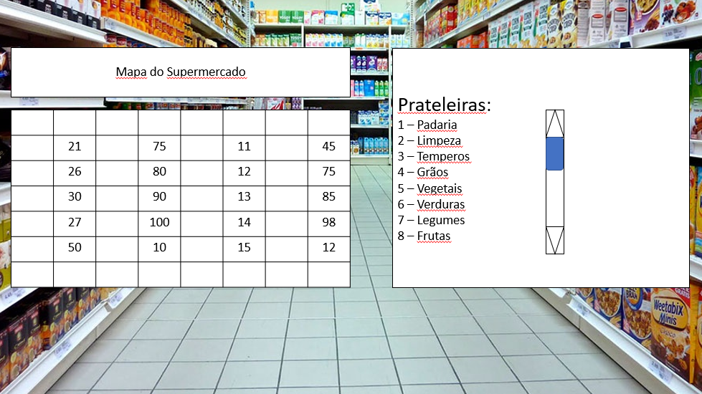

Figura 2. Inserção de prateleira no mapa.

|  |  |  |  |  |  |  |
| --- | --- | --- | --- | --- | --- | --- |
| **Prioridade**: | ⌧ | Essencial | ◻ | Importante | ◻ | Desejável |

### [RF11] Inserir Produtos na Prateleira

**Ator:** Administrador/Funcionário/Gerente.

O sistema permitirá que os atores insiram produtos na prateleira dada sua disponibilidade, para que essa operação seja realizada ele consultará a prateleira através do [RF08] Consultar Prateleira. Os produtos serão inseridos através de um campo de seleção múltipla com todos os produtos importados pelo [RF01] Importar Banco de Dados do Supermercado.

|  |  |  |  |  |  |  |
| --- | --- | --- | --- | --- | --- | --- |
| **Prioridade**: | ⌧ | Essencial | ◻ | Importante | ◻ | Desejável |

### [RF12] Remover Produto na Prateleira

**Ator:** Administrador/Funcionário/Gerente.

O sistema permitirá que os atores removam os produtos cadastrados nas prateleiras, o ator selecionará a prateleira desejada através do [RF08] Consultar Prateleira e em seguida selecionar os produtos que deseja remover.

Ao remover o produto da prateleira, o mesmo deverá ser alocado em outras prateleiras obrigatoriamente.

|  |  |  |  |  |  |  |
| --- | --- | --- | --- | --- | --- | --- |
| **Prioridade**: | ⌧ | Essencial | ◻ | Importante | ◻ | Desejável |

### [RF13] Atualizar Produto na Prateleira

**Ator:** Administrador/Funcionário/Gerente.

O sistema permitirá que os atores façam a atualização dos produtos na prateleira, ela pode ser feita através do [RF11] Inserir Produtos na Prateleira ou pelo [RF12] Remover Produtos na Prateleira.

|  |  |  |  |  |  |  |
| --- | --- | --- | --- | --- | --- | --- |
| **Prioridade**: | ⌧ | Essencial | ◻ | Importante | ◻ | Desejável |

### [RF14] Consultar Produto

**Ator:** Administrador/Funcionário/Gerente.

O sistema permitirá que os atores consultem um determinado produto com base nas informações pré-cadastradas pelo [RF01] Importar Banco de Dados do Supermercado.

|  |  |  |  |  |  |  |
| --- | --- | --- | --- | --- | --- | --- |
| **Prioridade**: | ⌧ | Essencial | ◻ | Importante | ◻ | Desejável |

### [RF15] Localizar Produto no Supermercado

**Ator:** Cliente.

O sistema permitirá que o ator Cliente escolha um Produto de uma lista pré-cadastrada.

Para facilitar a pesquisa será apresentado um campo de busca onde o Cliente digitará o texto que julgar necessário e todos os Produtos relacionados irão aparecer para escolha do ator.

A figura 3 demonstra um protótipo de como será a página:

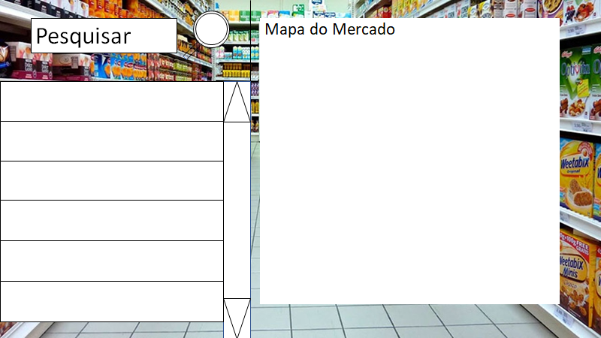

Figura 3. Localização do Produto

|  |  |  |  |  |  |  |
| --- | --- | --- | --- | --- | --- | --- |
| **Prioridade**: | ⌧ | Essencial | ◻ | Importante | ◻ | Desejável |

### [RF16] Calcular menor caminho para compras

**Ator:** Cliente.

O sistema, após a escolha de Produto(s) do Cliente, irá calcular a menor rota para pegar todos os Produtos e irá mostrar na tela.

|  |  |  |  |  |  |  |
| --- | --- | --- | --- | --- | --- | --- |
| **Prioridade**: | ◻ | Essencial | ⌧ | Importante | ◻ | Desejável |

### [RF17] Emissão do menor caminho

**Ator:** Sistema.

O sistema irá receber o cálculo do menor caminho e decidirá como irá apresentar para o Cliente o mapa. Podendo ser uma imagem na tela, a impressão do caminho, o compartilhamento da imagem ou todos juntos.

|  |  |  |  |  |  |  |
| --- | --- | --- | --- | --- | --- | --- |
| **Prioridade**: | ◻ | Essencial | ⌧ | Importante | ◻ | Desejável |

## Relatórios

Nesta seção serão descritos os relatórios do SuperMaps, onde serão especificados seus atributos, filtros e gráficos.

### [RF18] Ranking de Produtos

**Ator:** Gerente

O sistema permitirá que os atores verifiquem dado produto/categoria sua quantidade de vendas dada determinada época do ano. O ranking apresentará a quantidade de produtos que foi vendida em certo período de tempo e então emitir um relatório (tempoXvendas). Como exemplificado no gráfico 1 vemos a quantidade de sorvetes vendidos em 2017 com o passar do tempo.

Para gerar o ranking é necessário informar os filtros da tabela 3.

Gráfico 1. Ranking de Produtos

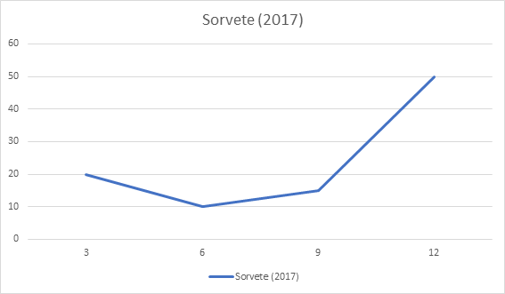

Tabela 3. Filtros do Ranking de produtos

|  |  |
| --- | --- |
| Atributo (Campo) | Descrição |
| *Produto(s) | Campo de escolha múltipla dos produtos oriundos da base de dados do supermercado importados através do [RF01] Importar Banco de dados do Supermercado. |
| *Período | Campo de escolha onde é selecionado o período inicial e o período final desejado (DD/MM/AAAA). |

*\*Esses campos são considerados de preenchimento obrigatório*

|  |  |  |  |  |  |  |
| --- | --- | --- | --- | --- | --- | --- |
| **Prioridade**: | ⌧ | Essencial | ◻ | Importante | ◻ | Desejável |

### [RF19] Relatório de itens mais visitados no supermercado

**Ator:** Administrador do Sistema.

O sistema irá analisar quais foram os Produtos mais pesquisados e irá imprimir uma tabela em forma de ranking com o nome do Produto, a quantidade de vezes que foi pesquisado e sua localização no mercado.

A tabela XX mostra um esboço desse relatório:

|  |  |  |
| --- | --- | --- |
| Nome | Quantidade | Localização |
| Arroz | 10 | Corredor: 10, Prateleira: 2 |
| Feijão | 10 | Corredor: 10, Prateleira: 4 |
| Carne | 10 | Corredor: 9, Prateleira: 1 |
| Pão | 50 | Corredor: 1, Prateleira: 2 |

|  |  |  |  |  |  |  |
| --- | --- | --- | --- | --- | --- | --- |
| **Prioridade**: | ⌧ | Essencial | ◻ | Importante | ◻ | Desejável |

**Representante do contratado Representante da contratante**

**Testemunha 1 Testemunha 2**